МИНИСТЕРСТВО НАУКИ И ВЫСШЕГО ОБРАЗОВАНИЯ РОССИЙСКОЙ ФЕДЕРАЦИИ

Федеральное государственное автономное образовательное учреждение

высшего образования

«КРЫМСКИЙ ФЕДЕРАЛЬНЫЙ УНИВЕРСИТЕТ им. В. И. ВЕРНАДСКОГО»

ФИЗИКО-ТЕХНИЧЕСКИЙ ИНСТИТУТ

Кафедра компьютерной инженерии и моделирования

**Представление сигналов в ортонормированном базисе**

Отчет по лабораторной работе №1

по дисциплине «**Обработка сигналов**»

студента 3 курса группы ИВТ-б-о-222(1)  
Гоголева Виктора Григорьевича

Направления подготовки 09.03.01«Информатика и вычислительная техника»

Симферополь, 2025

**Лабораторная работа №1**

**Тема:** Представление сигналов в ортонормированном базисе

**Цель работы:** разработать программное обеспечение, осуществляющее спектральный анализ периодической последовательности импульсов. Получить аналитические выражения для коэффициентов разложения. Найти амплитуду и фазу гармоник и построить амплитудные и фазовые спектральные диаграммы. Провести цикл вычислительных экспериментов, в котором определить количество гармоник исходя из потери относительной мощности сигнала (10 %, 5 %, 2 %, 1 %, 0,1 %). Графически изобразить исходный и аппроксимированный периодические сигналы для различного количества гармоник при разложении в спектр.

**Вариант № 17**

**E_max = 35;T_i = 64**

**Ход работы:**

1.Пройти инструктаж по технике безопасности работы в компьютерном классе, изучить инструкции по технике безопасности и правилам оказания первой медицинской помощи.

2.Задан произвольный сигнал (рисунок 1.1). Параметры сигнала заданы в таблице 1.1.

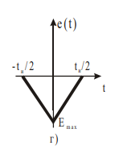

Рисунок 1 – произвольный сигнал для моего варианта

3. Разработать программное обеспечение, которое будет аппроксимировать данный импульс системой ортонормированных функций Уолша.

4. Определить норму импульса и энергию сигнала.

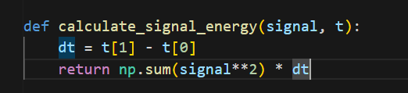

Рисунок 2 – функция вычисления энергии сигнала



Рисунок 2 – норма и энергия исходного сигнала для моих параметров

Энергия сигнала считается как сумма квадратов всех значений сигнала (signal_vals), умноженная на шаг по времени (dt).

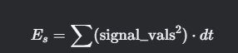

Рисунок 3– формула энергии сигнала

Где dt — это разница между соседними значениями времени (t_vals[1] - t_vals[0]).

Норма сигнала показывает «общую величину» сигнала и считается как квадратный корень из энергии сигнала (E_s)



Рисунок 4 – формула нормы сигнала

5.Определить энергию импульса через систему ортонормированных функций Уолша.

6.Провести цикл вычислительных экспериментов, в котором определить количество коэффициентов при разложении по функциям Уолша исходя из потери относительной энергии сигнала (10 %, 5 %, 2 %, 1 %, 0,1 %).

количества гармоник при разложении в спектр.

7.Графически изобразить исходный и аппроксимированный импульсы для различного количества коэффициентов при разложении по функциям Уолша.

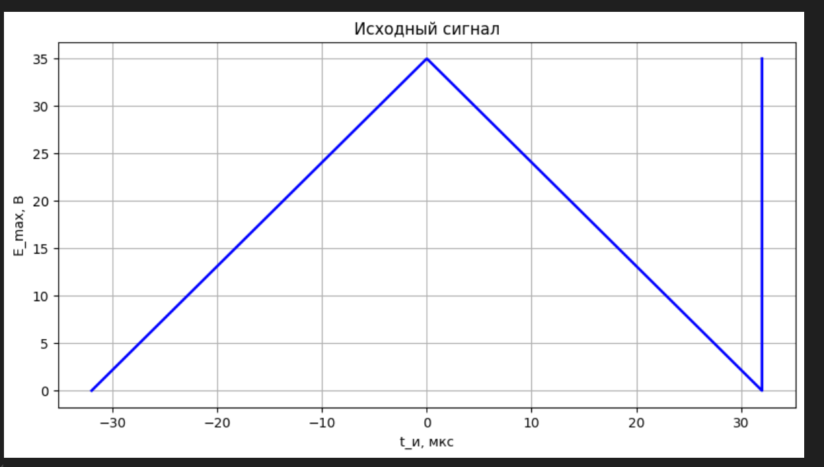

Рисунок 5 – внешний вид функции исходного сигнала

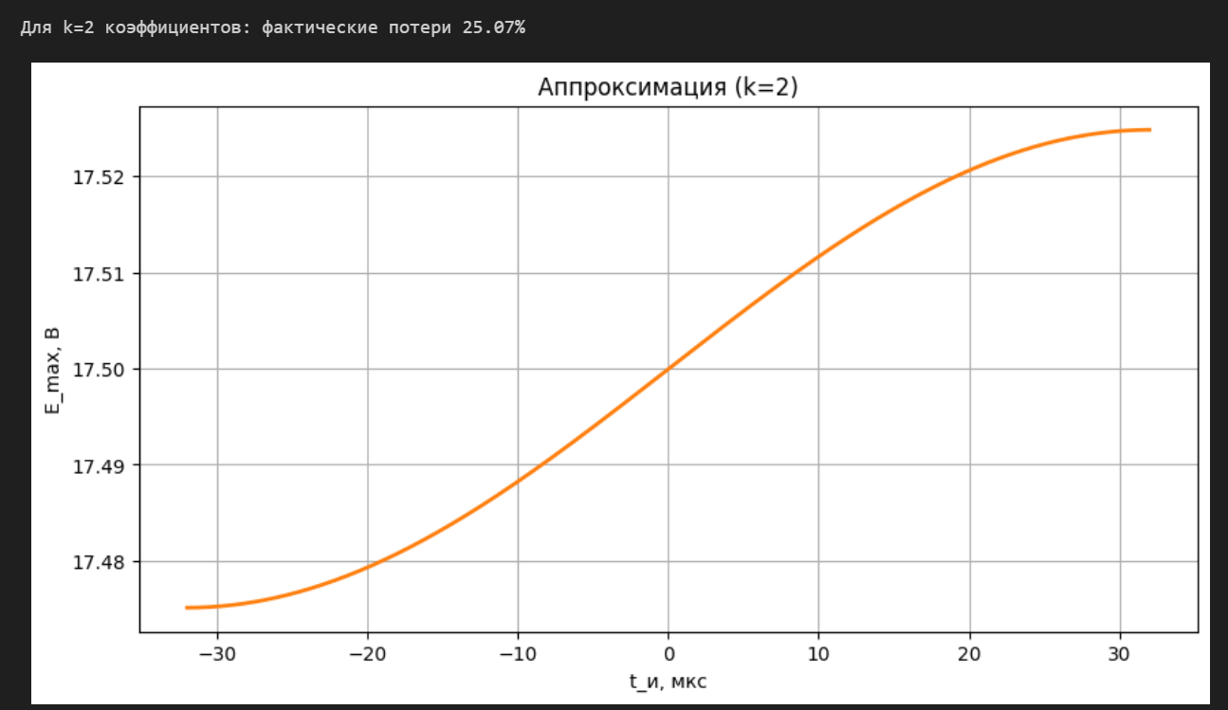

Рисунок 6– внешний вид аппроксимированной функции при 2 коэффициентах

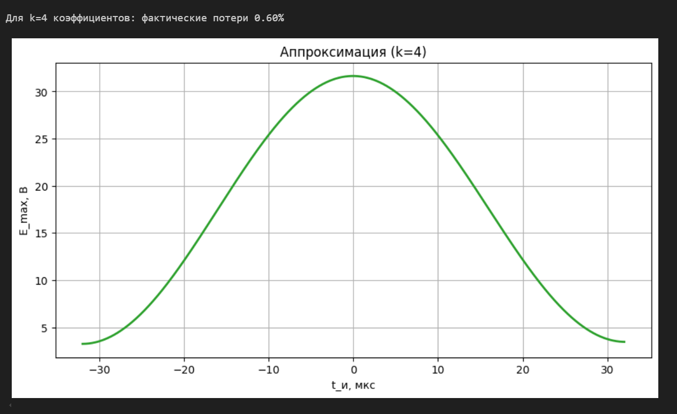

Рисунок 7 – внешний вид аппроксимированной функции при 4 коэффициентах

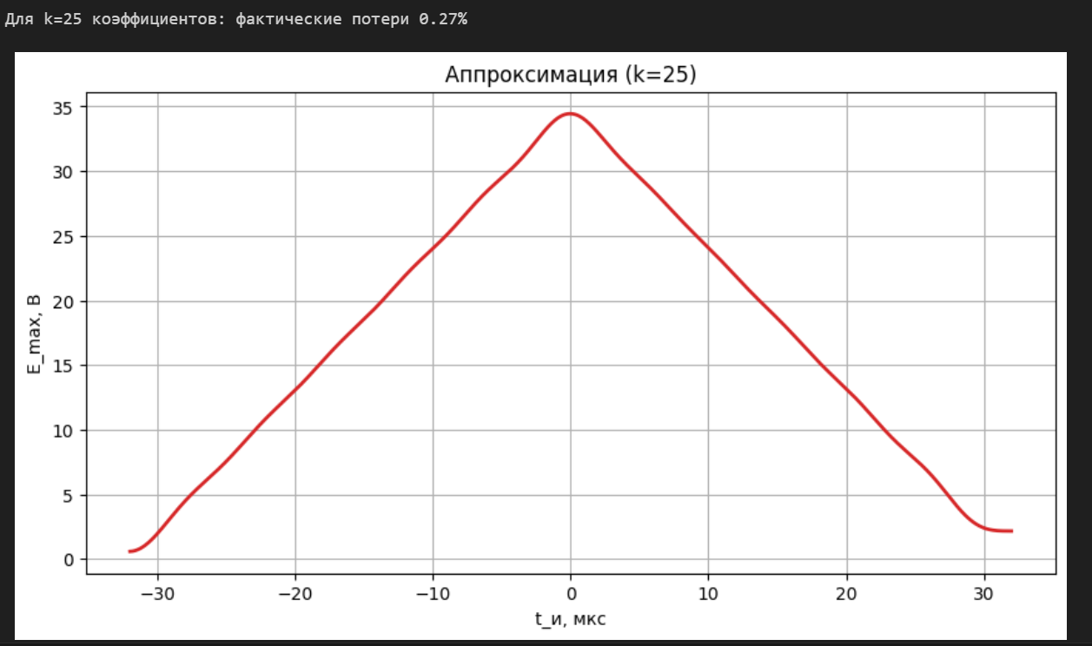

Рисунок 8 – внешний вид аппроксимированной функции при 25 коэффициентах

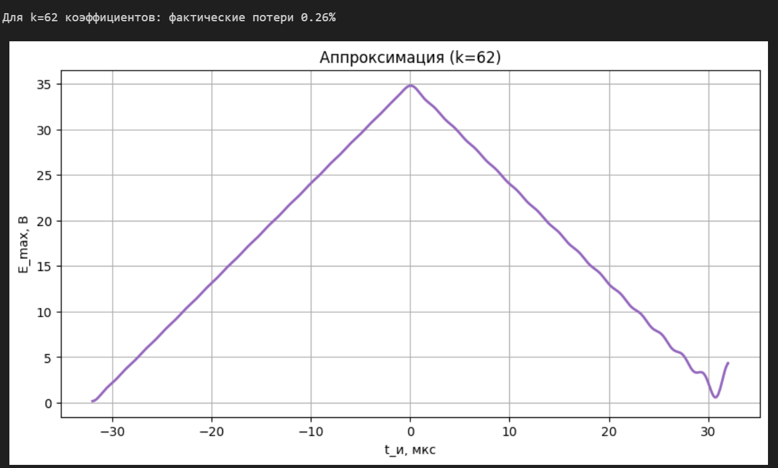

Рисунок 9 – внешний вид аппроксимированной функции при 62 коэффициентах

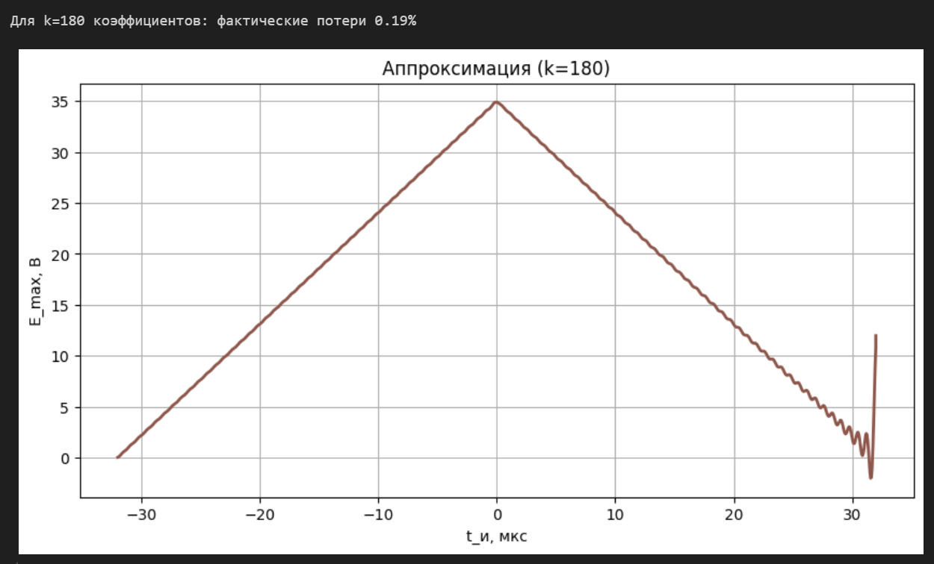

**ВЫВОД**

В рамках лабораторной работы была поставлена задача аппроксимировать заданный сигнал с использованием системы ортонормированных функций Уолша. Сигнал имеет V-образную форму с параметрами:

* Максимальное напряжение: Emax=35 ВEmax=35В.
* Длительность импульса: ti=64 мксti=64мкс.
* Количество точек дискретизации: n=1024n=1024.

Цель работы:

* Определить норму и энергию сигнала.
* Аппроксимировать сигнал с использованием функций Уолша.
* Провести вычислительные эксперименты для анализа потерь энергии при различном количестве коэффициентов разложения.
* Визуализировать результаты.

Исходный сигнал имеет V-образную форму, заданную следующим образом:

* Временная ось: t∈[−ti/2,ti/2]t∈[−ti/2,ti/2].
* Сигнал: E(t)=Emax⋅(1−2∣t∣/ti)E(t)=Emax⋅(1−2∣t∣/ti).
* 3. Расчет нормы и энергии сигнала
* Норма сигнала: norma=Esnorma=Es.
* Энергия сигнала: Es=∑(signal2)⋅dtEs=∑(signal2)⋅dt.

Результаты:

* Норма исходного сигнала: norma=0.53norma=0.16.
* Энергия исходного сигнала: Es=0.28 ДжEs=2.62Дж.

4. Аппроксимация сигнала с использованием функций Уолша

Для аппроксимации сигнала использовались функции Уолша. Были проведены эксперименты с различным количеством коэффициентов разложения: k=[2,4,25,62,180]k=[2,4,25,62,180].

Результаты:

Для каждого kk вычислена потеря энергии:

* k=2: потери 25.07%
* k=4: потери 0.6%
* k=25: потери 0.27%
* k=62: потери 0.26%
* k=180: потери 0.19%

Энергия сигнала, вычисленная через коэффициенты Уолша:

* E(Уолша)=∑(walsh_coeffs2)EУолша=∑(walsh_coeffs2).
* Результат: EУолша=0.28 ДжEУолша=2.62Дж.

Совпадение с исходной энергией подтверждает корректность разложения.

Итоговые значения по работе:

* Норма и энергия сигнала:
* Норма сигнала: 0.16
* Энергия сигнала: 2.62 Дж
* Аппроксимация функциями Уолша:

1. С увеличением количества коэффициентов k потери энергии уменьшаются.
2. При k=180k=180 потери составляют всего 0.19%, что свидетельствует о высокой точности аппроксимации.

Графики:

* Визуализация подтверждает, что с увеличением k аппроксимированный сигнал всё лучше повторяет исходный.

Энергия через Уолша:

* Энергия, вычисленная через коэффициенты Уолша, совпадает с исходной, что подтверждает корректность метода.

Лабораторная работа успешно выполнена. Разработанное программное обеспечение позволяет аппроксимировать сигнал с использованием функций Уолша и анализировать потери энергии при различном количестве коэффициентов. Результаты экспериментов подтверждают эффективность метода и его применимость для анализа сигналов.